Troba les diferències i explica-les per escrit …
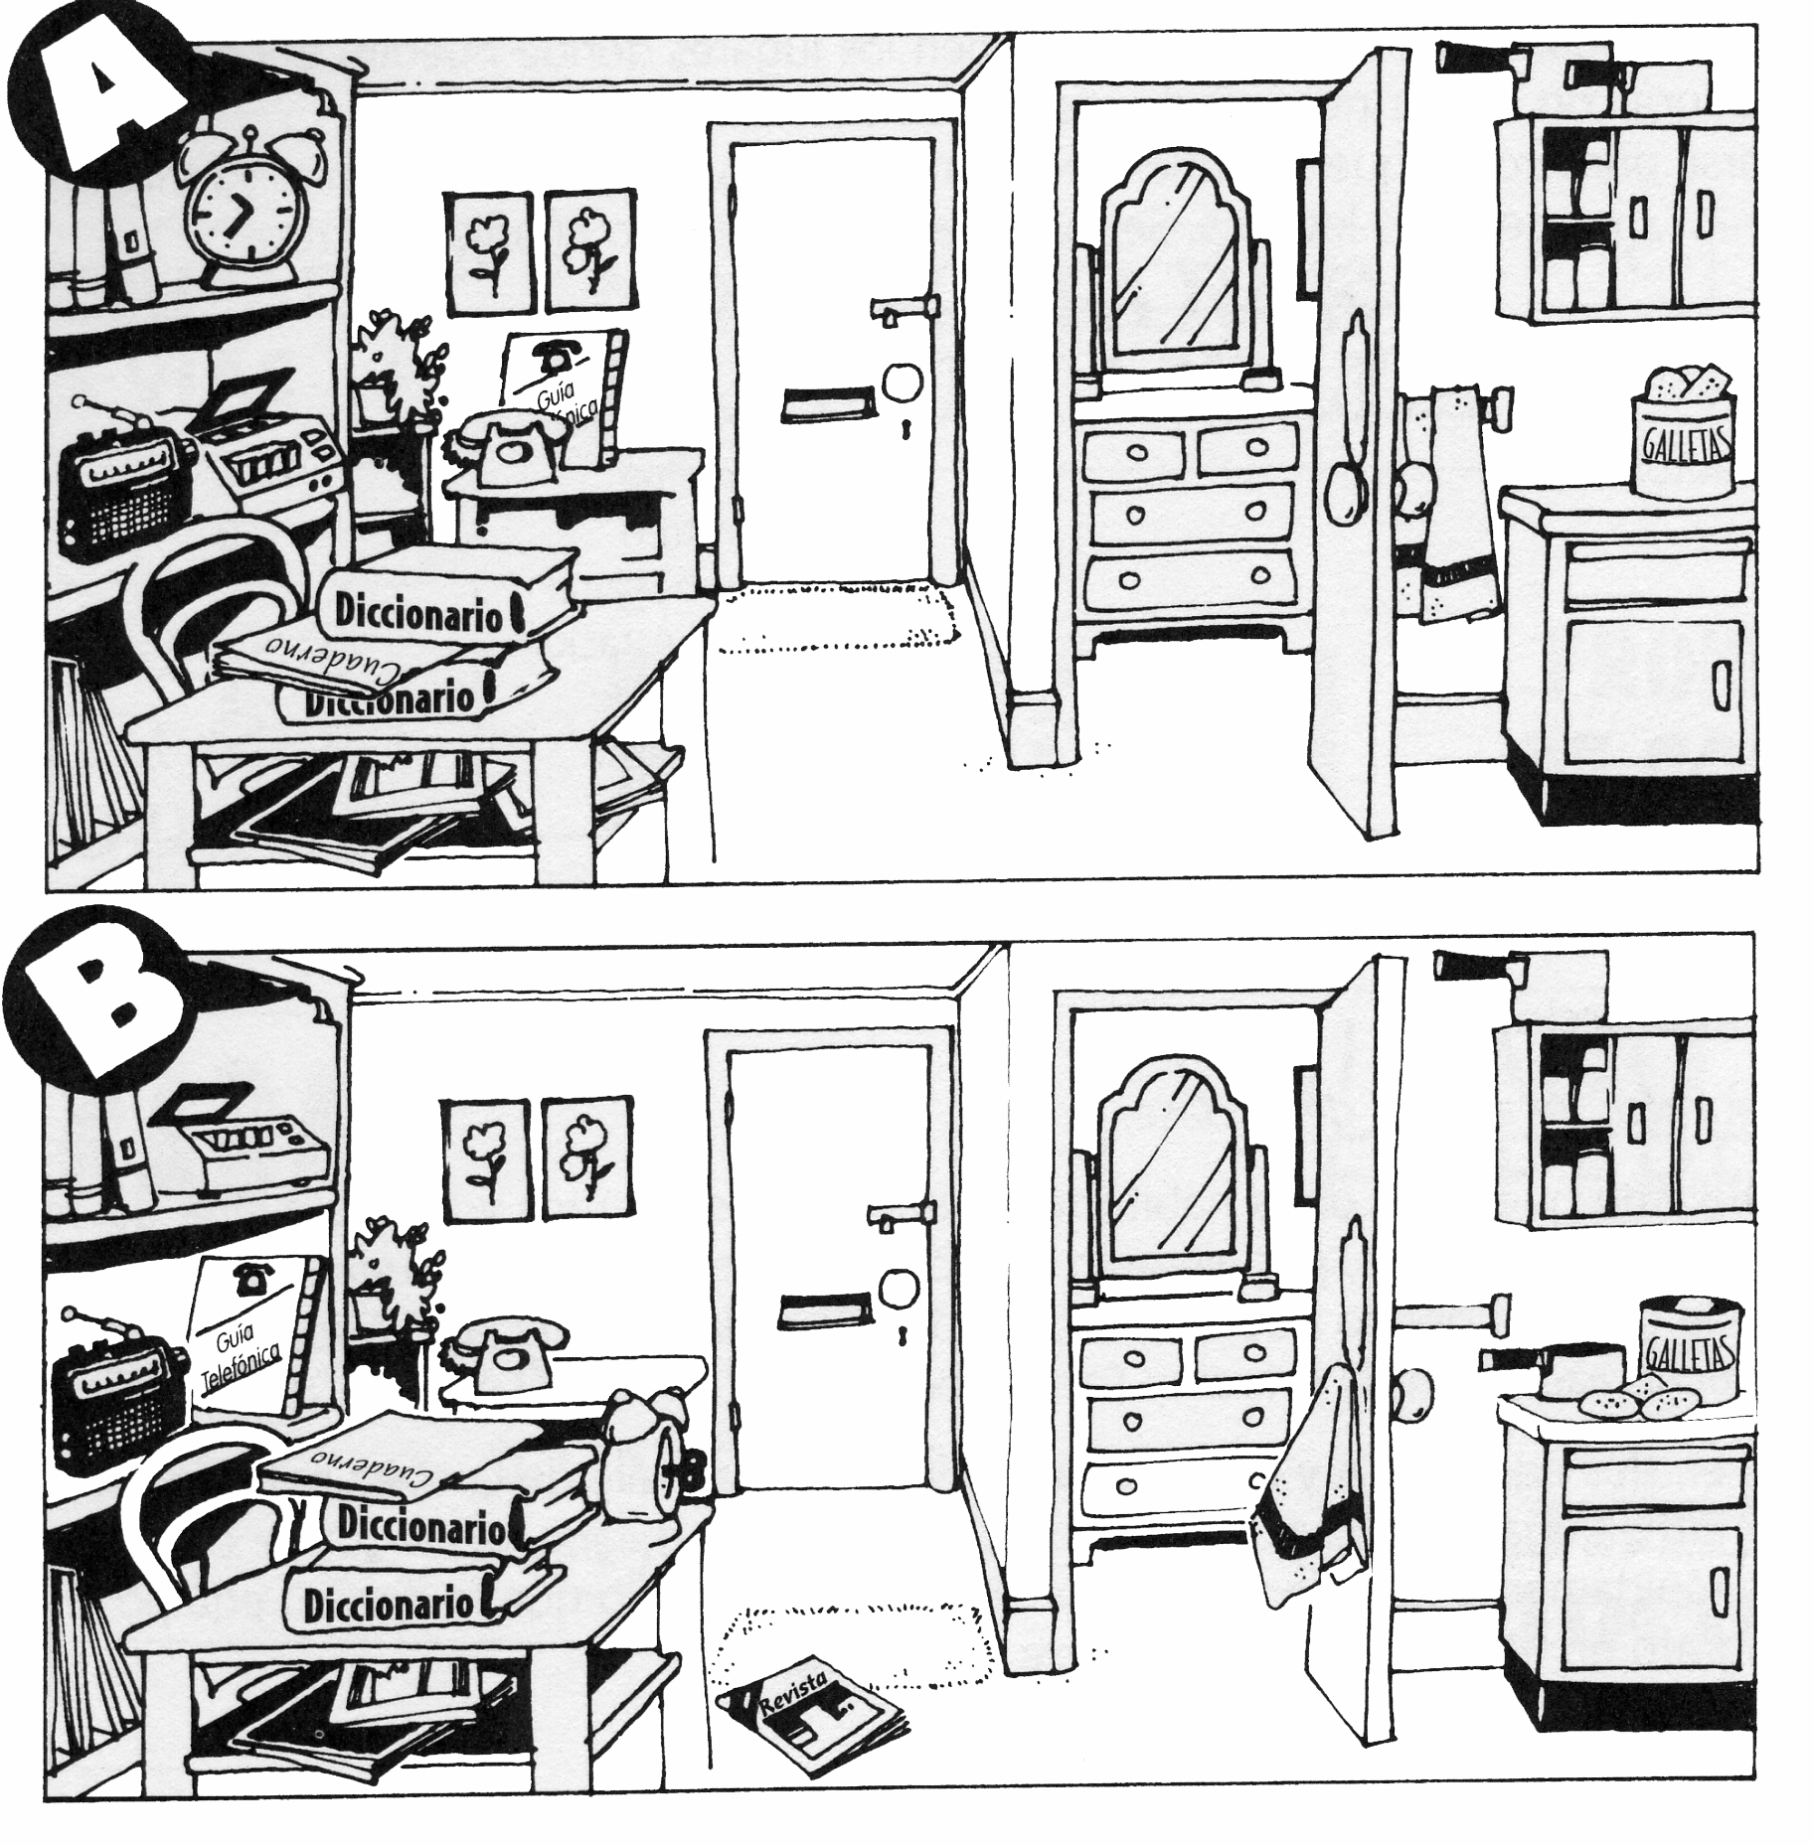

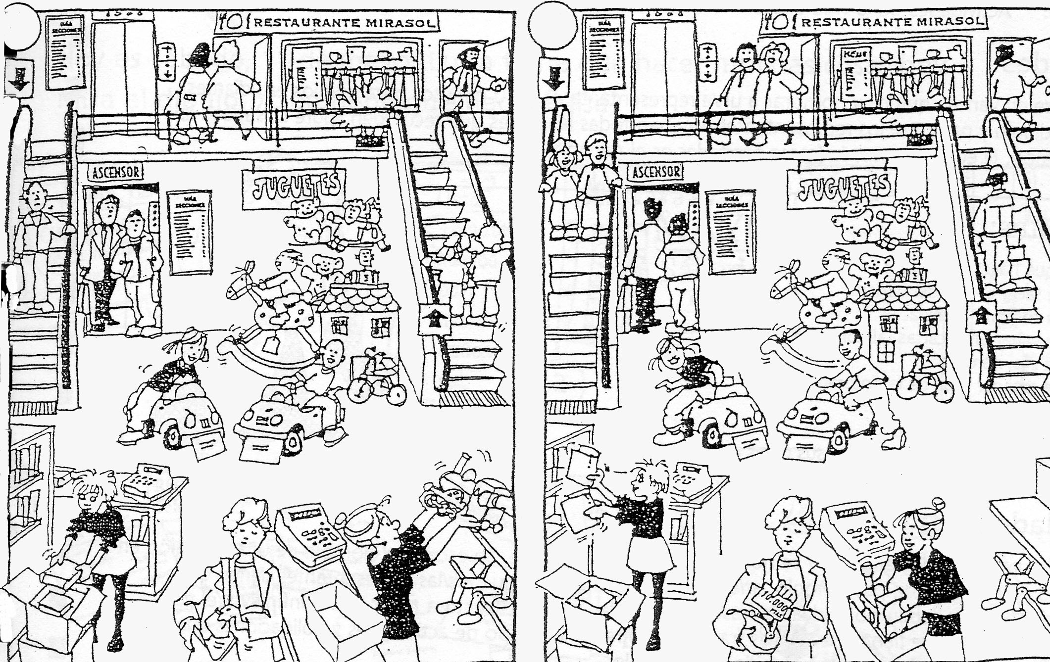
Han passat algunes coses …

Troba les diferències i explica-les per escrit …
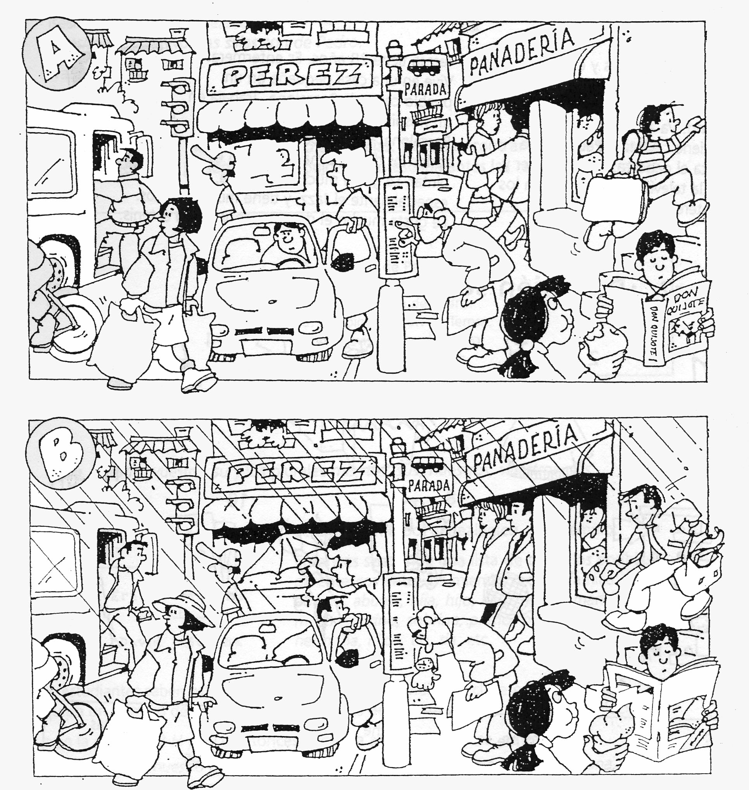

Troba les diferències i explica-les per escrit …
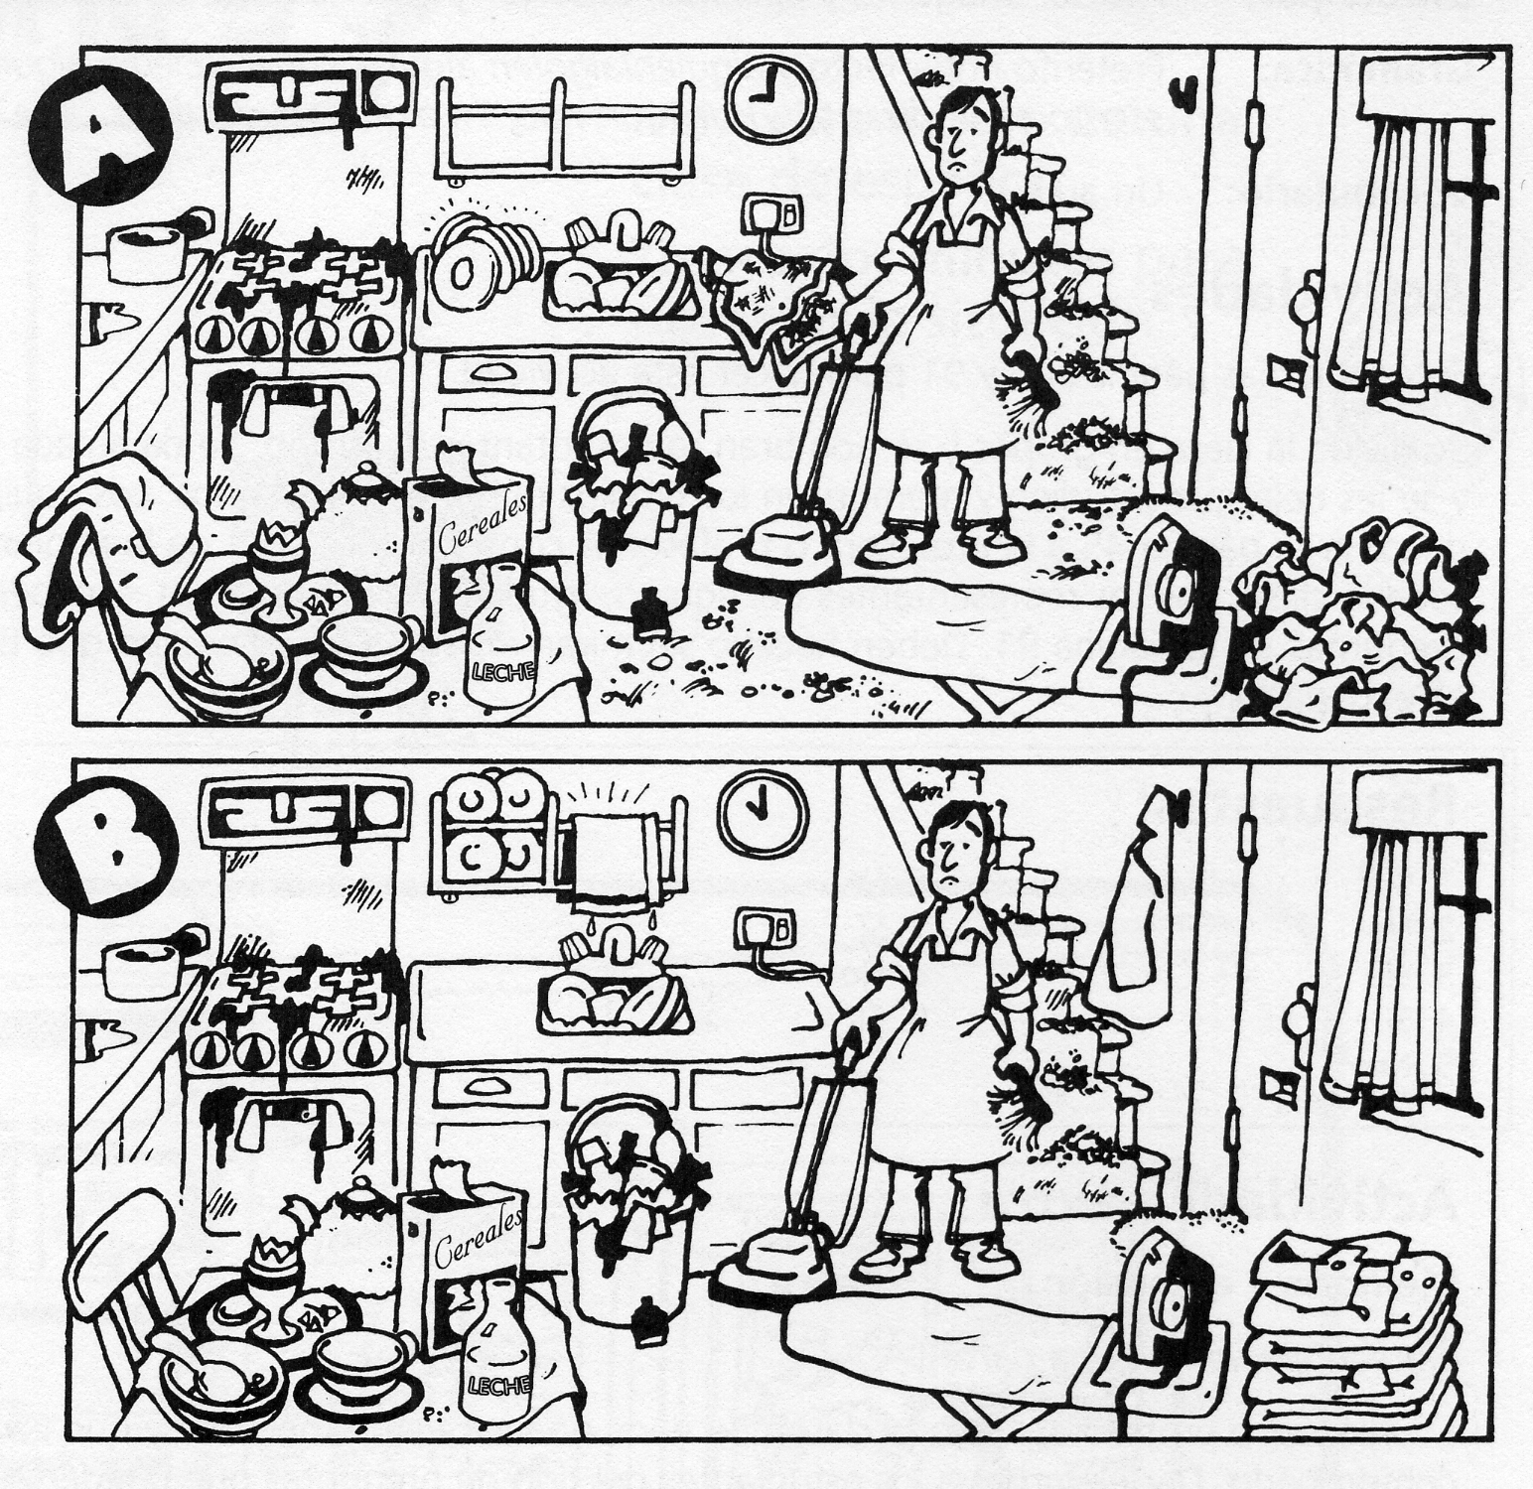

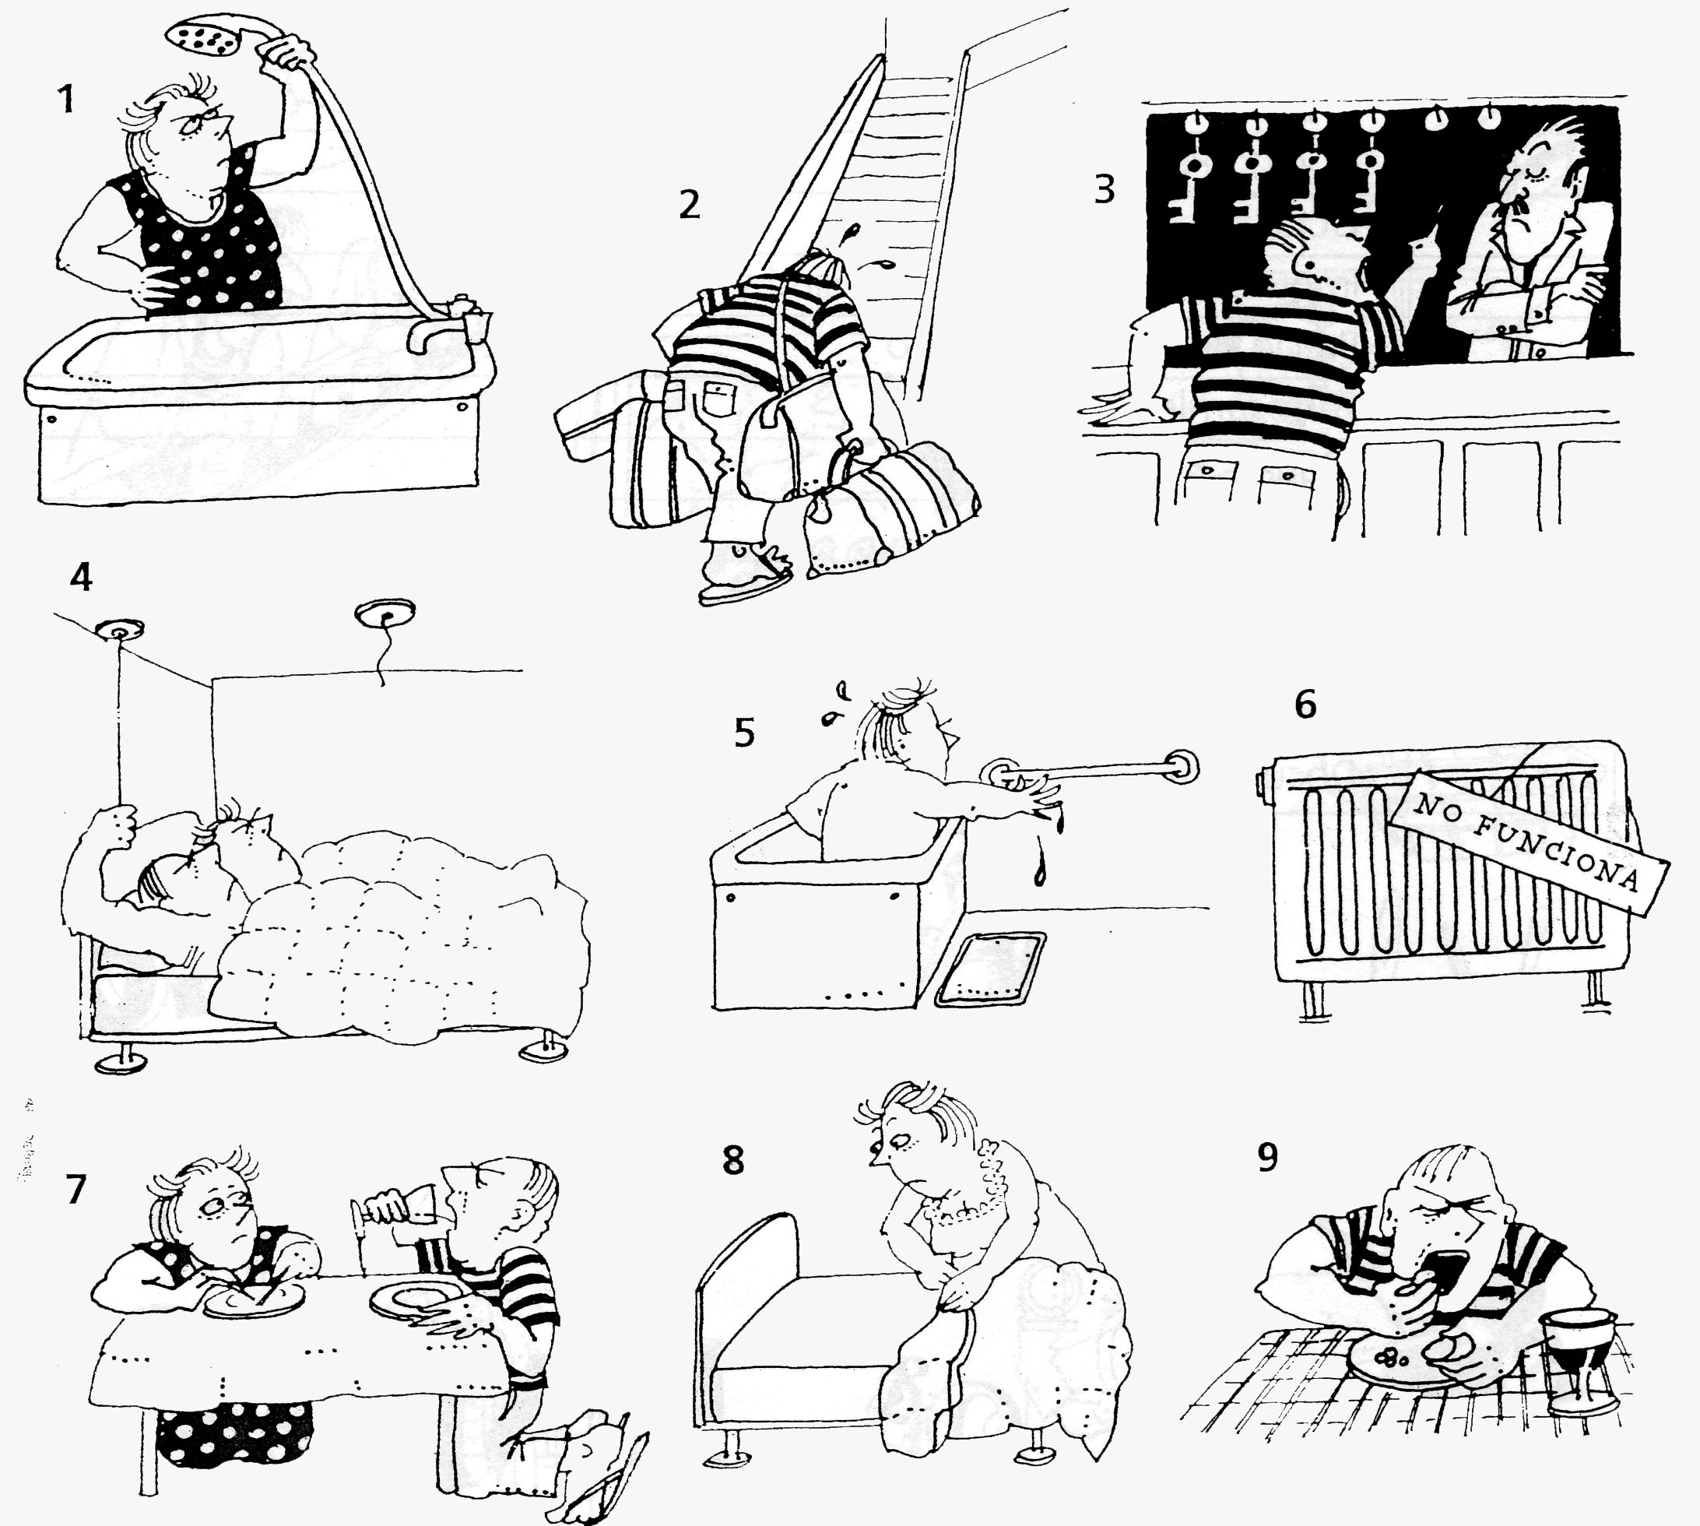
¿Què passa en aquest hotel desastrós ….? ¿Què ha passat…..? Què passarà …..?

1
2
3
4
5
6
7
8
9

